ESTRUCTURA DE DATOS

MODULO DE EVENTOS
INGRESAR DNI
DNI

INGRESAR DATOS
DNI
APELLIDO PATERNO
APELLIDO MATERNO
NOMBRES
EMAIL
TIPO
TELEFONO

REGISTRO DE INSCRIPCION
Validar o actualizar la información de la actividad ingresar datos

FINALIZACION DE INSCRIPCION
No se requieren datos.

Ingreso del DNI
DNI

Validar asistencia
No se requieren datos.

Emitir Error
No requiere datos

MODULO DE CONSULTA

Ingresar DNI
DNI

Visualizar eventos certificados
No se requiere datos.

Visualización de certificación
No se requiere datos.

Descargar certificado
No requiere datos.

MODULO DE ADMINISTRACION DE EVENTOS

Iniciar sesión
email
password

Emitir error
No requiere datos.

Mostrar panel de administración
No requiere datos

Crear evento
Nombre del evento
Fecha de inicio del evento
Fecha de fin del evento

Ver evento
No requiere datos.

Finalizar evento.
No requiere datos.

Agregar Asistente
DNI
APELLIDO PATERNO
APELLIDO MATERNO
NOMBRES
EMAIL
TIPO
TELEFONO
Solo si la información del usuario no existe.

Agregar ponente
Si el ponente no ha sido registrado antes.
DNI
APELLIDO PATERNO
APELLIDO MATERNO
NOMBRES
EMAIL
TITULO DE PONENCIA

Si el ponente ya ha sido registrado
DNI
TITULO DE PONENCIA

Agregar Organizador
DNI

Crear control de asistencia
Nombre del control

Ver control de Asistencia
No se requiere datos.

Reporte de inscritos
No se requiere datos

Creación de plantilla de certificado
Imagen base del certificado

Reporte para certificación
No requiere datos.

Emisión de certificados
No requiere datos.
Enviar correos
No requiere datos.

Finalizar control
No requiere datos.

Reporte de control de asistencia
No requiere datos.

Registrar asistencia
DNI

Importar asistencia
Archivo Excel con los DNI de los asistentes.

INTERFACES DE USUARIO
Módulo de Administración
Iniciar sesión
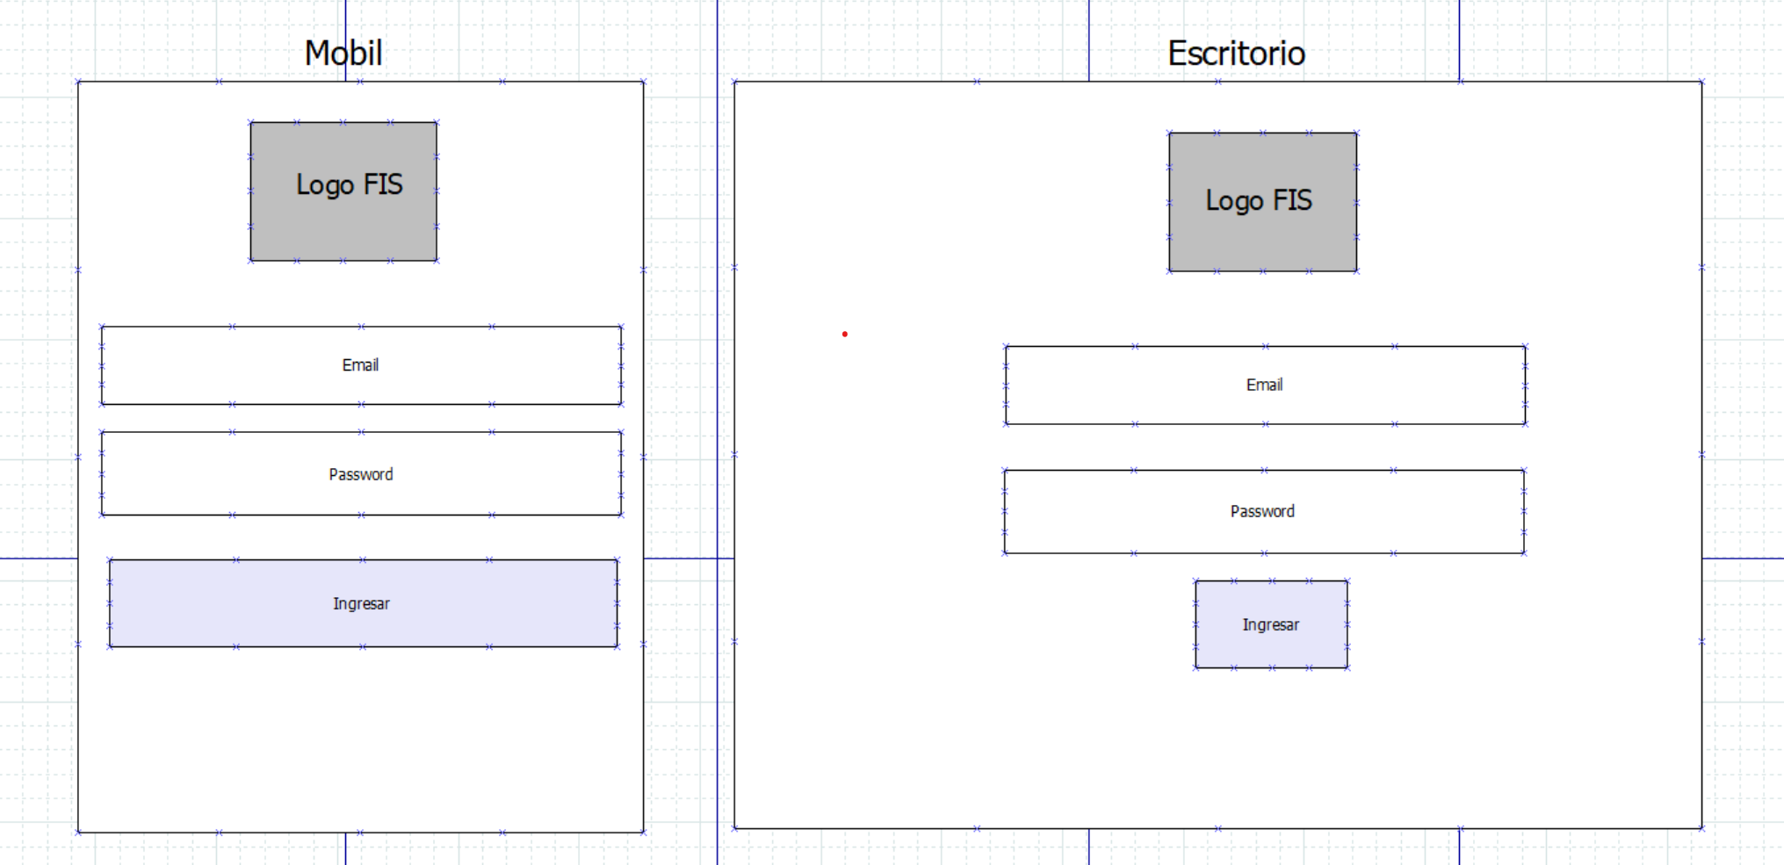

Emitir error
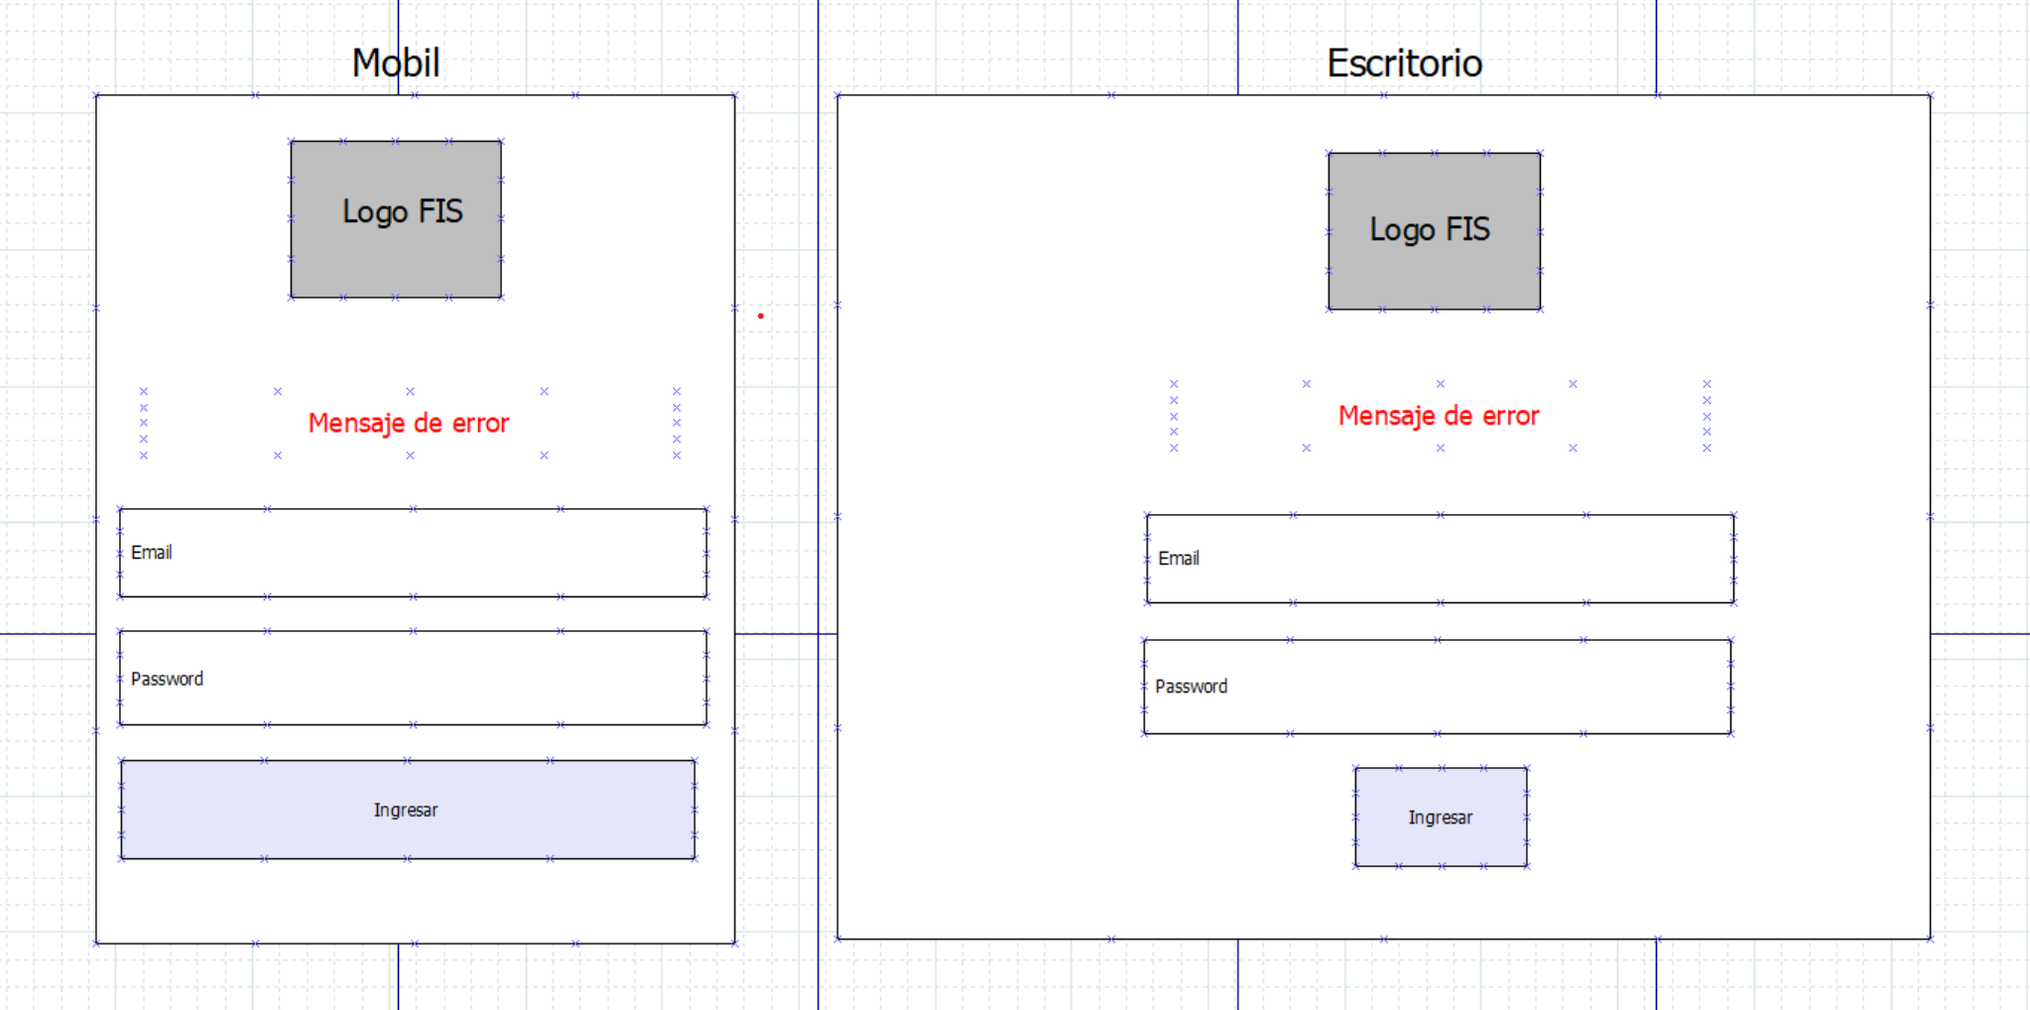

Mostrar panel de administración
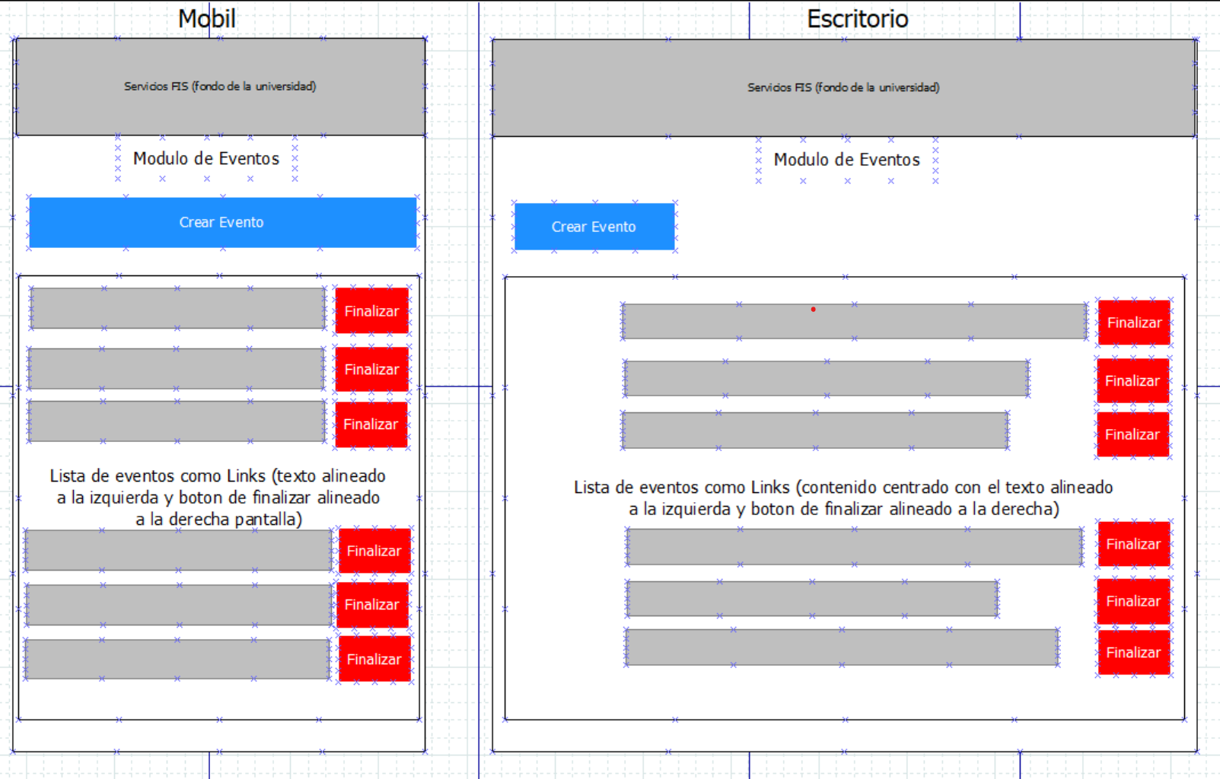

Crear evento
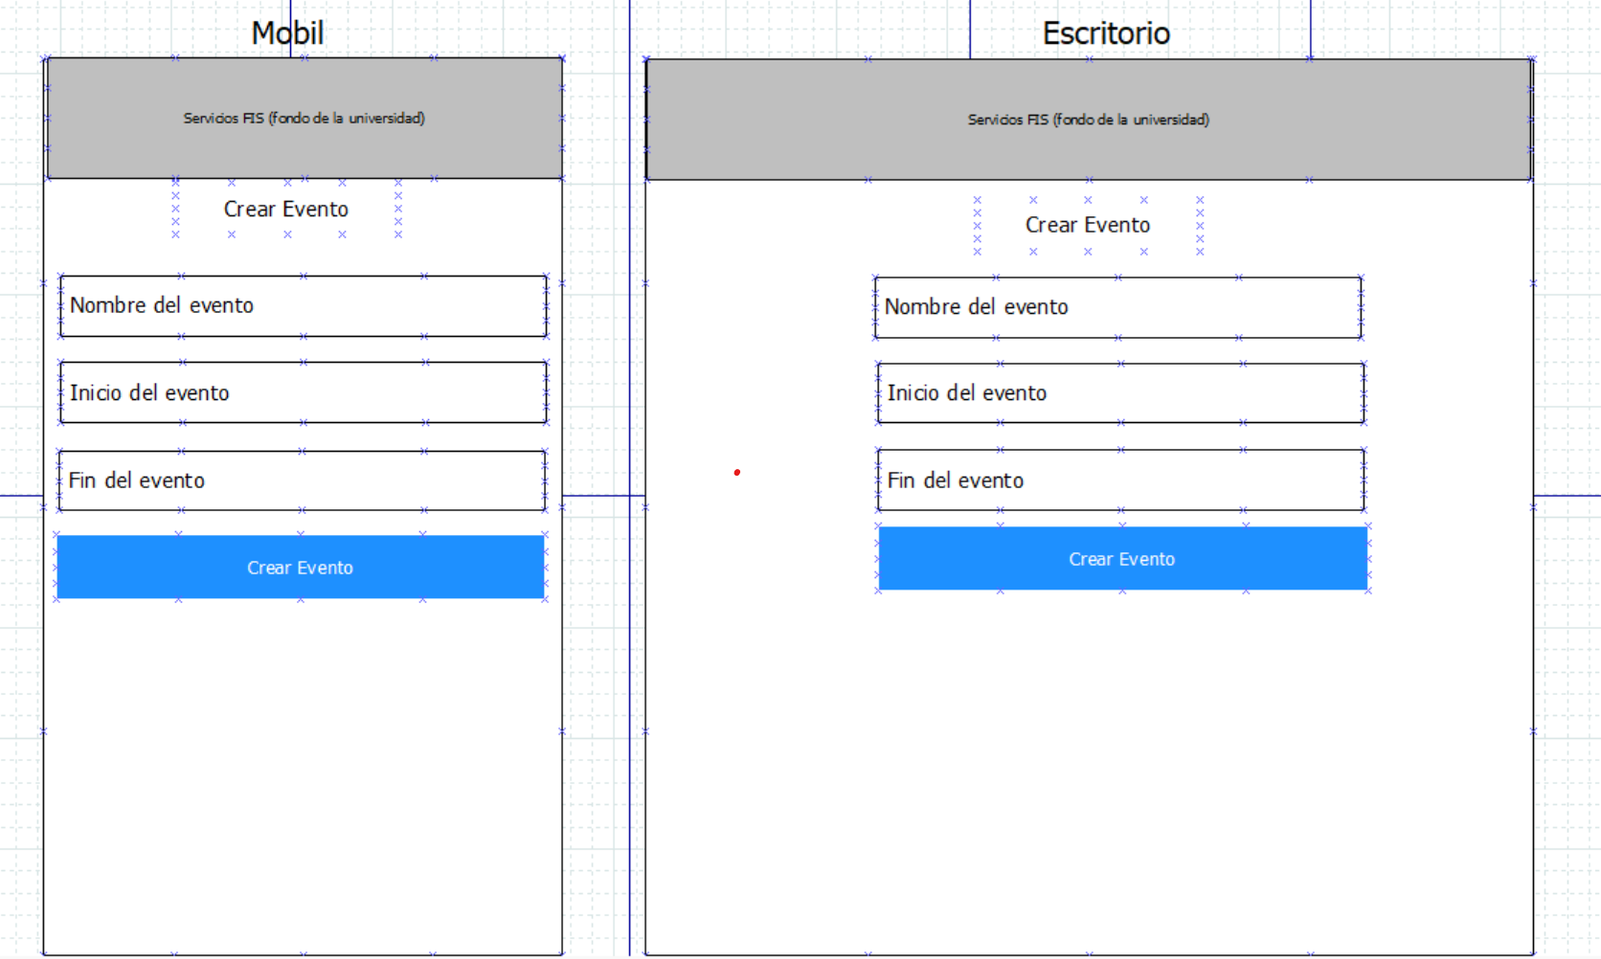

Finalizar evento
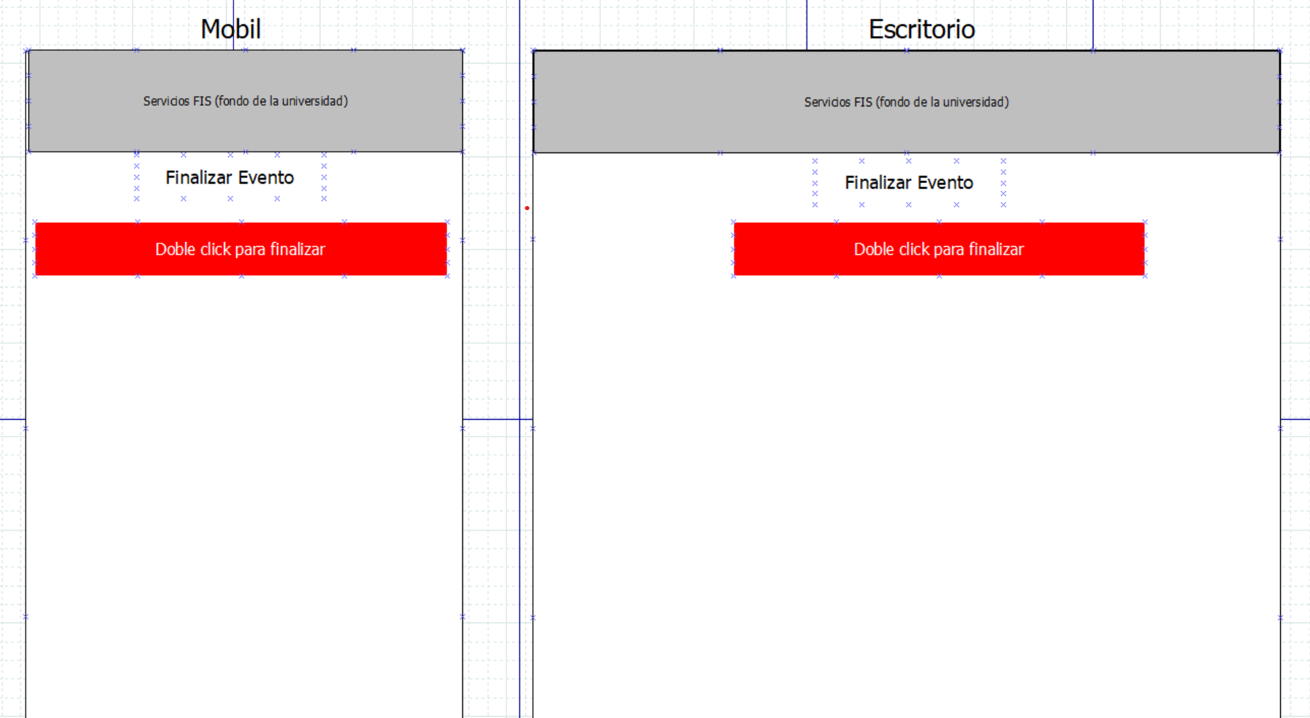

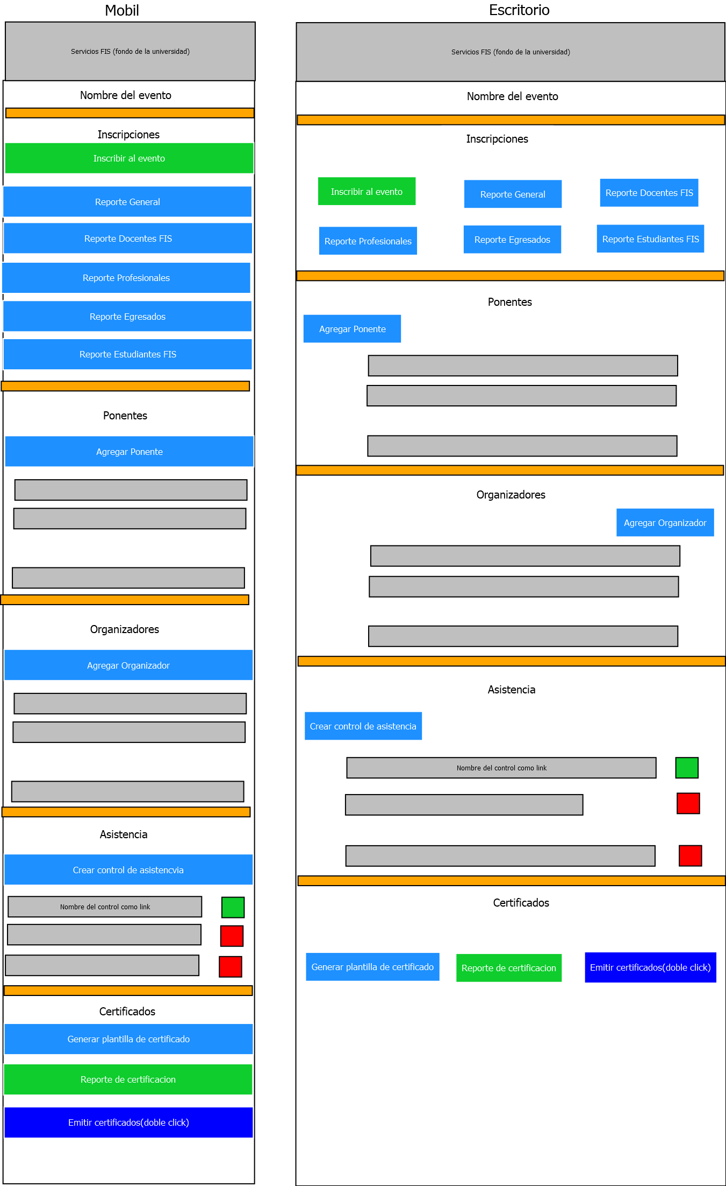
Ver evento

Inscribir al evento

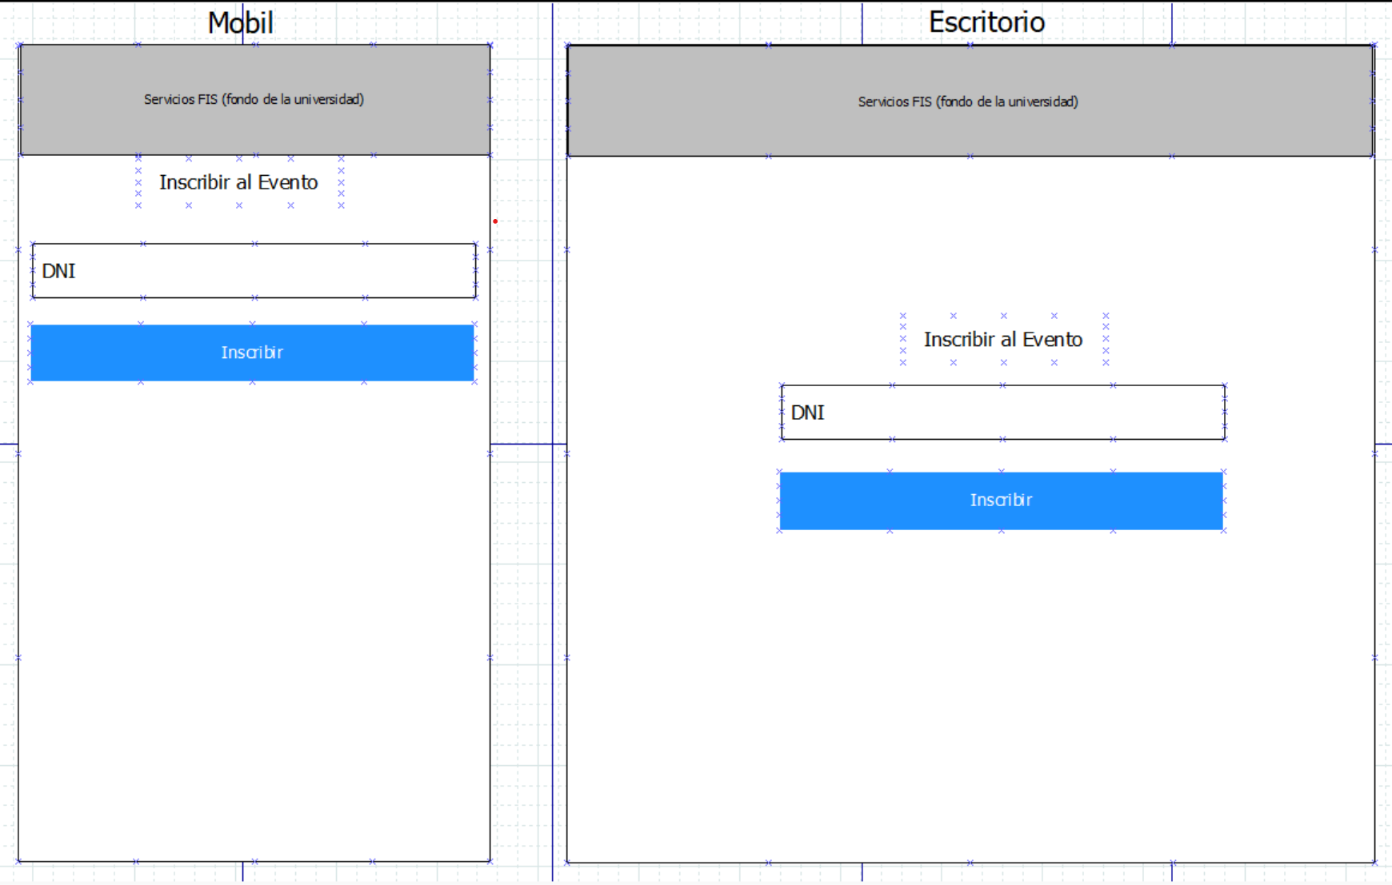

Agregar ponente
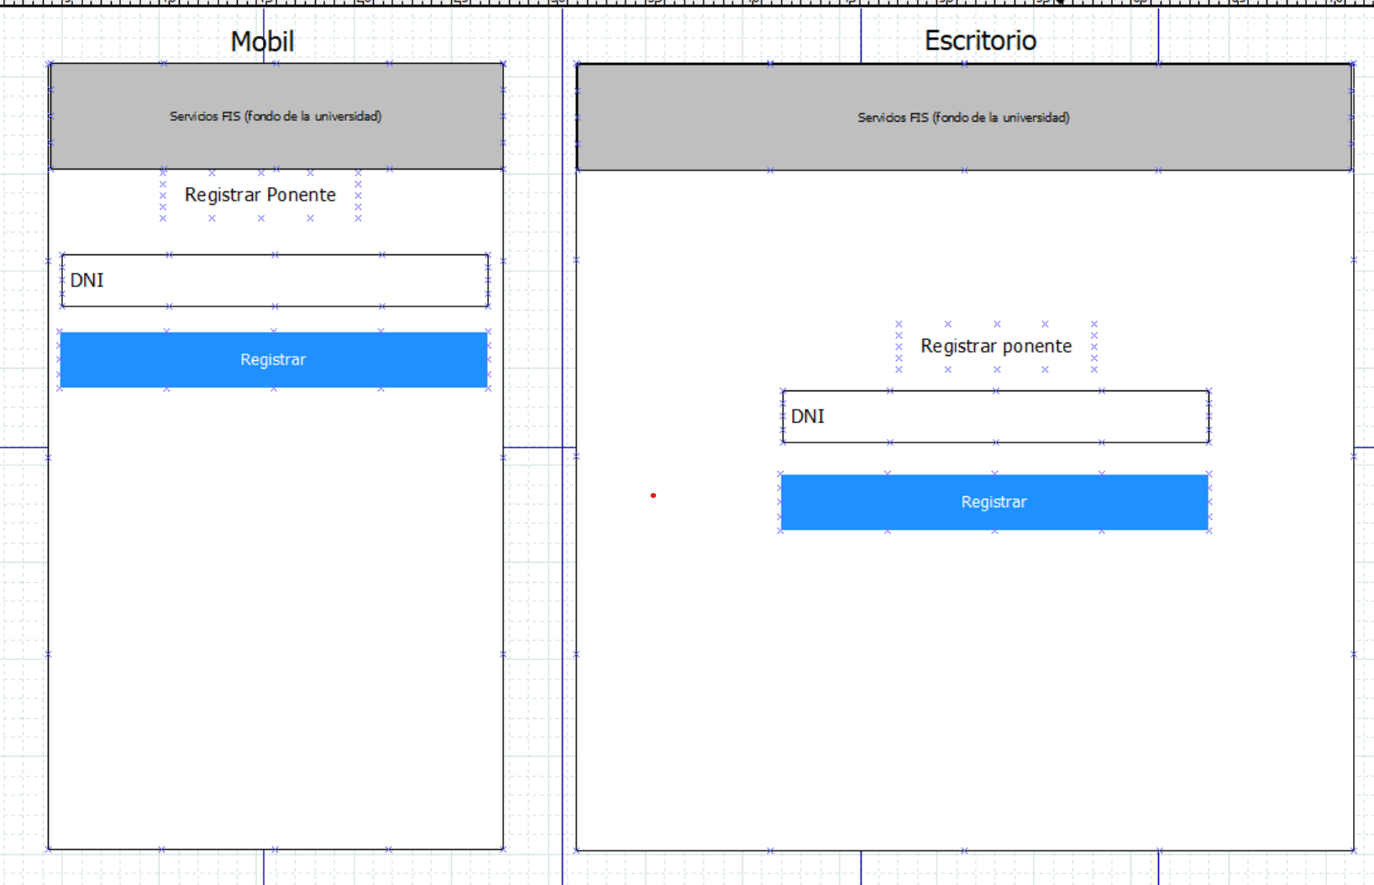
Agregar Organizador
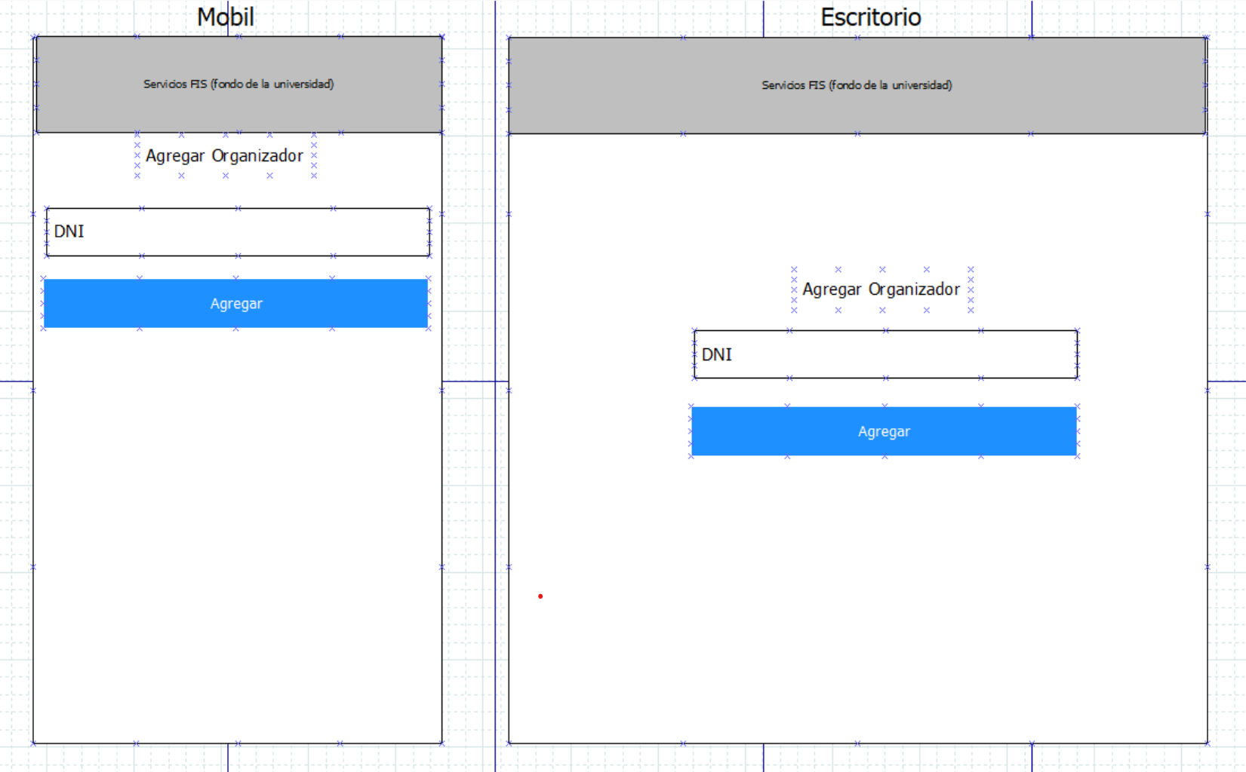

Crear control de asistencia
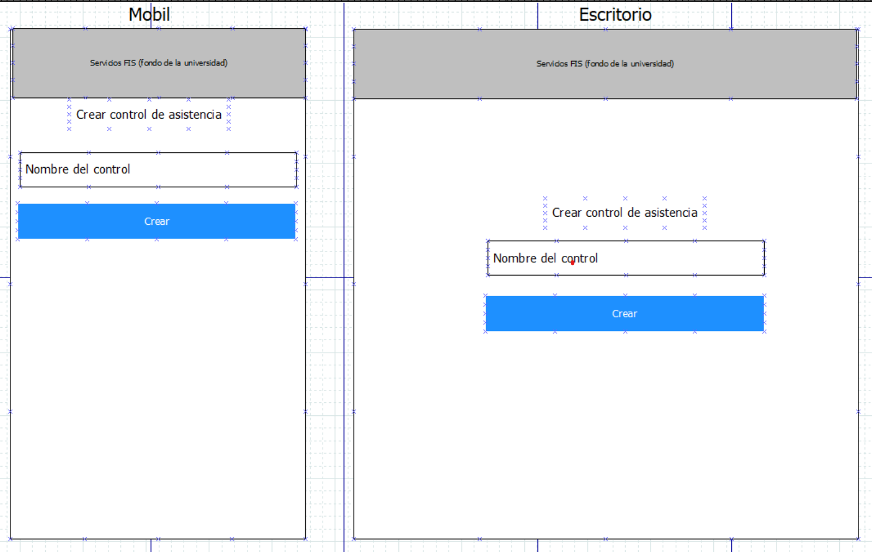

Crear plantilla de certificado
